**<EMS 0161 – Cadastro de Cota – Pessoa Jurídica>**

Histórico de Revisão

|  |  |  |  |  |
| --- | --- | --- | --- | --- |
| **Data** | **Versão** | **Descrição** | **Autor(es) da Revisão** | **Área** |
| 28/12/2011 | 1.0 | Especificação Funcional | César Marracho | TI-DGB |
| 29/03/2012 | 1.1 | Complementação de regras e prototipo | Francivaldo | TI-DGB |
| 02/04/2012 | 1.2 | Complementação de regras | Francivaldo | TI-DGB |

INFORMAÇÕES DA EMS*

|  |  |
| --- | --- |
| **No. do Backlog:** | **Fornecedor:TI-DGB** |
| **Executor:** |
| **Analista Abril:** Eduardo Castro | **Área:** Agência |

ESCOPO[1]*

|  |
| --- |
| Descrição e Objetivo da Manutenção: Tela responsável pelo cadastro de Cota para o tipo de Pessoa Jurídica, cuja informação será o ponto inicial para todos os relacionamentos de endereços, financeiros, PDV´s e demais informações imputadas no sistema que necessite identificação da pessoa cadastrada. |
|  |

ESPECIFICAÇÃO FUNCIONAL[2]*

## Regras de Negócio envolvidas na Manutenção

A tela permitirá o cadastro e manutenção de registros.

Ao selecionar Cadastro de Cota, o sistema exibirá os campos para pesquisa de Cotas cadastradas e a ação para incluir novas Cotas.

Para pesquisa o usuário entrará com a cota ou cpf/cnpj da cota e a funcionalidade deve exibir as principais informações da cota que podem ser selecionadas para alteração ou exclusão.

Ao selecionar Excluir, haverá solicitação de confirmação da exclusão do item selecionado, respeitando a integridade referencial do banco de dados, caso haja dependência do item cadastrado não deve permitir exclusão e deverá exibir mensagem “Exclusão não permitida, registro possui dependências!”.

Ao selecionar Alterar, será apresentada a tela de cadastro com as informações do item selecionado para alteração.

Ao selecionar a ação para o tipo de pessoa CPF ou CNPJ , os campos para inserção das informações de cadastro deverão ser exibidos no layout conforme o tipo escolhido.

A entrada de CPF ou CNPJ deve ser validada conforme regra de calculo para validação desses números.

|  |
| --- |
| Benefício esperado com a Manutenção: |

## Parâmetros Recebidos;

## Tabelas;

|  |  |  |  |  |  |
| --- | --- | --- | --- | --- | --- |
| **TABELAS** | **SUFIXO** | **CREATE** | **READ** | **UPDATE** | **DELETE** |
|  |  |  |  |  |  |
|  |  |  |  |  |  |
|  |  |  |  |  |  |

## Acesso as Tabelas;

|  |  |  |  |
| --- | --- | --- | --- |
|  | TABELA | **Chave de Acesso** | **Localizado na Tabela** |
|  |  |  |  |

## Formatação das Telas;

|  |  |  |  |
| --- | --- | --- | --- |
| **COLUNA** | **LABEL** | TABELA | **OBJETO** |
|  |  |  |  |

## Formatação dos Relatórios;

|  |  |  |  |
| --- | --- | --- | --- |
| **COLUNA** | **LABEL** | TABELA | **OBJETO** |
|  |  |  |  |

## Manutenção das Tabelas;

## Inclusão Tabela

|  |  |  |
| --- | --- | --- |
| **COLUNA** | **Conteúdo** | Origem |
|  |  |  |

## Alteração Tabela

|  |  |  |
| --- | --- | --- |
| **COLUNA** | **Conteúdo** | Origem |
|  |  |  |

## Descrição do processo;

## Telas envolvidas na Manutenção:

**FILTRO PARA PESQUISA**

* Cota: Deve-se inserir a cota a ser pesquisada
* Nome/Razão Social: Deve-se inserir a razão social da cota a ser pesquisada
* CPF/CNPJ: Deve-se inserir o CNPJ da cota a ser pesquisada

**RESULTADOS DA PESQUISA**

Grid com as seguintes informações (não-editáveis):

* Código: Código da Cota
* Nome/Razão Social: Razão Social da Cota
* CPF/CNPJ: CNPJ da cota
* RG/Incsc. Estadual: Inscrição Estadual da Cota
* Telefone: Telefone da cota
* E-mail: E-mail da cota:
* Ação: botão para edição e para exclusão do item selecionado

**ABA DADOS CADASTRAIS**

Campos editáveis:

* Inicio da Atividade: data em que será feito o cadastro (data do sistema, não será editavel)
* Cota: Identificação de Cota (obrigatorio)
* Ativo: OptionButton Sim ou Não (obrigatorio)
* Razão Social: Razão Social da Pessoa Jurídica (obrigatorio)
* Nome fantasia: Nome fantasia da Pessoa Jurídica
* CNPJ: CNPJ da Pessoa Jurídica (obrigatorio)
* Inscrição Estadual: Inscrição Estadual da Pessoa Jurídica (obrigatorio)
* Inscrição Municipal: Inscrição Municipal da Pessoa Jurídica
* E-mail: Endereço de e-mail do Jornaleiro.
* E-mail NF-e: Endereço de e-mail utilizado para envio da nota fiscal eletrônica, pode ou não ser o mesmo que o e-mail já cadastrado
* Utilizar Histórico: Própria Cota ou Outra Cota. Ao optar por utilizar o histórico de outra cota, o usuário deverá informar o número da mesma, o período que gostaria de usar como base e o percentual.
* Classificação: indicação de curva ABC por faturamento.(A,B,C)

**ABA DESCONTOS:**

Combo para seleção de quais tipos de descontos serão praticados para aquela cota. Assim como o percentual de desconto deverá ser citado.

* Tipos de Desconto: relação dos possíveis tipos de desconto que uma cota possa ter.
* Desconto Cota: relação dos descontos definidos para uma cota.
* % Desc.: Percentual de desconto da cota.

**ABA SÓCIOS:**

Sócios serão considerados como pessoa física no cadastro.

Campos editáveis:

* Nome: Nome do sócio
* Cargo: Cargo do sócio
* Principal: Checkbox, deve ser sensibilizado caso o sócio seja o principal

Campos não editáveis:

* Nome: Nome do sócio
* Cargo: Cargo do sócio
* Principal: Checkbox, deve ser sensibilizado caso o sócio seja o principal
* Ação: Altera ou exclui o item selecionado (para exclusão não deve haver registros com esse sócio relacionado)

Botão “Incluir Novo”: Grava e atualiza o grid

Botões:

* Confirmar: Ação para efetivar o que foi digitado na tela.Cancelar: Ação para cancelar o que foi digitado
* CPF: Exibe formulário para cadastro de Cota – Pessoa Fisica (EMS 0167 - Cadastro de Cota - Pessoa Fisica)
* CNPJ: Exibe formulário para cadastro de Cota – Pessoa juridica

Consulta de Cota – Pessoa Juridica

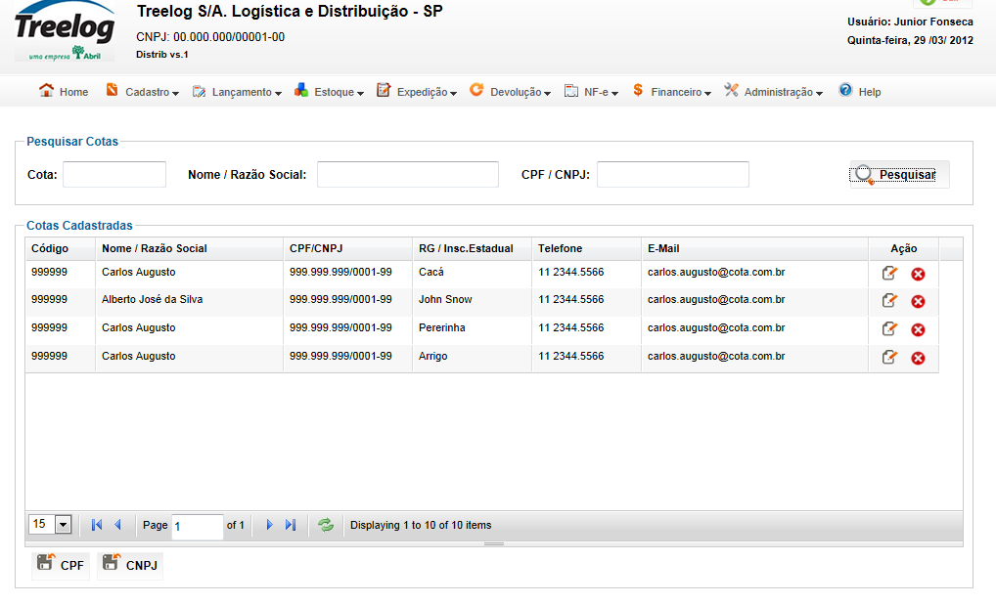

Cadastro de Cota – Pessoa Jurídica

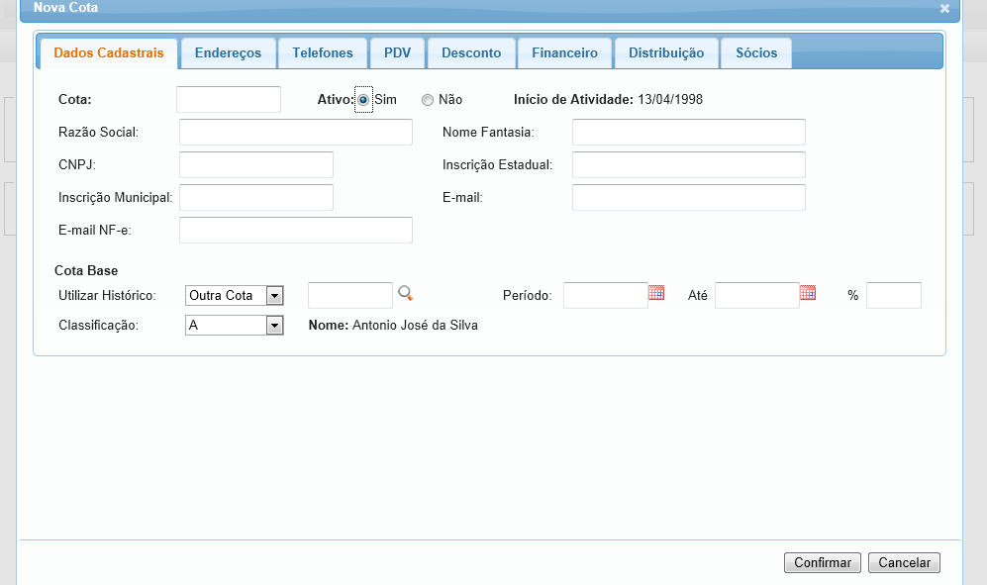

## Relatórios envolvidos na Manutenção

NA

## Interface dos Dispositivos envolvidos na Manutenção

NA

## Integrações entre sistemas/módulos envolvidas na Manutenção

NA

PONTOS DE ATENÇÃO[3]*

## Riscos, restrições e dependências envolvidos na manutenção

NA

ESPECIFICAÇÃO TÉCNICA[4]**

## Lista de objetos manipulados/alterados/criados

Esta seção destaca os objetos do sistema/módulo envolvidos nesta Manutenção.

## Estrutura de Dados

## Objetos de Banco de Dados

## Fontes

## Documentação

ESTIMATIVA PREVISTA[5]**

## Estimativa de para implantação:

|  |  |  |
| --- | --- | --- |
| **ATIVIDADES DE IMPLEMENTAÇÃO** | **HORAS ESTIMADAS (h)** | |
| <Preencher com o nome da atividade executada pela Consultoria > | <Preencher com a qtde de horas> | |
| <Preencher com o nome da atividade executada pela Consultoria > | <Preencher com a qtde de horas> | |
| <Preencher com o nome da atividade executada pela Consultoria > | <Preencher com a qtde de horas> | |
|  |  | |
| **TOTAL HORAS** | <Preencher com qtde TOTAL de horas> | |
| **Data Início/Fim da Implementação da SEM** | <dd/mm/aaaa> | <dd/mm/aaaa> |
| **ATIVIDADES DE HOMOLOGAÇÃO/TESTES** | **HORAS ESTIMADAS (h)** | |
| <Preencher com o nome da atividade executada pela Consultoria> | <Preencher com a qtde de horas> | |
| <Preencher com o nome da atividade executada pela Abril> | <Preencher com a qtde de horas> | |
| **Data Início/Fim da Homologação da SEM** | <dd/mm/aaaa> | <dd/mm/aaaa> |
| **ATIVIDADES IMPLANTAÇÃO** | **HORAS ESTIMADAS (h)** | |
| <Preencher com o nome da atividade> | <Preencher com a qtde de horas> | |
| <Preencher com o nome da atividade> | <Preencher com a qtde de horas> | |
| **Data de Implantação em Produção** | <dd/mm/aaaa> | <dd/mm/aaaa> |

## Aprovações:

|  |  |  |  |
| --- | --- | --- | --- |
| **Nome** | **Área** | **Assinatura** | **Data** |
| <Nome do aprovador> | <Nome da área do aprovador> | <Assinatura do aprovador> | <dd/mm/aaaa> |
| <Nome do aprovador> | <Nome da área do aprovador> | <Assinatura do aprovador> | <dd/mm/aaaa> |
| <Nome do aprovador> | <Nome da área do aprovador> | <Assinatura do aprovador> | <dd/mm/aaaa> |
|  |  |  |  |

PLANO DE IMPLANTAÇÃO EM HOMOLOGAÇÃO/PRODUÇÃO[6]**

## Roteiro de implantação em homologação

|  |  |  |  |  |  |
| --- | --- | --- | --- | --- | --- |
| **Seq.** | **Grupo Solucionador** | **Descrição da atividade** | **Versão** | **Caminho Versionador** | **Status\*** |
| *<1>* |  |  |  |  |  |
| *<2>* |  |  |  |  |  |
| *<3>* |  |  |  |  |  |
| *<4>* |  |  |  |  |  |
| *<n>* |  |  |  |  |  |

* Preenchido pela Gerência de Liberação

## Roteiro de implantação em produção

|  |  |  |  |  |  |  |
| --- | --- | --- | --- | --- | --- | --- |
| **Seq.** | **Grupo Solucionador** | **Descrição da atividade** | **Data/Hora Programada p/ Execução** | **Versão** | **Caminho Versionador** | **Status\*** |
| *<1>* |  |  |  |  |  |  |
| *<2>* |  |  |  |  |  |  |
| *<3>* |  |  |  |  |  |  |
| *<4>* |  |  |  |  |  |  |
| *<n>* |  |  |  |  |  |  |

* Preenchido pela Gerência de Liberação

PLANO DE VOLTA

## Roteiro para aplicação do plano de volta

|  |  |  |
| --- | --- | --- |
| **Seq.** | **Grupo Solucionador** | **Descrição da atividade de volta** |
| *<1>* |  |  |
| *<2>* |  |  |
| *<3>* |  |  |
| *<4>* |  |  |
| *<n>* |  |  |

* A seqüência de atividades descritas no plano de volta deverão estar sincronizadas (mesmo ID) com o Roteiro de Implantação

PLANO DE COMUNICAÇÃO

|  |  |  |  |
| --- | --- | --- | --- |
| **Seq. Escalonamento** | **Nome Contato** | **Telefone** | **Área / Responsabilidade** |
| *1.* |  |  |  |
| *1.1 (opcional)* |  |  |  |
| *1.2 (opcional)* |  |  |  |
| *1.3 (opcional)* |  |  |  |
| *2.* |  |  |  |
| *2.1 (opcional)* |  |  |  |
| *2.2 (opcional)* |  |  |  |
| *2.3 (opcional)* |  |  |  |
| *3.* |  |  |  |
| *3.1 (opcional)* |  |  |  |
| *3.2 (opcional)* |  |  |  |
| *3.3 (opcional)* |  |  |  |

1. * Preenchido pela Abril
2. * Preenchido pela Abril
3. * Preenchido pela Abril
4. ** Preenchido pela Consultoria
5. ** Preenchido pela Consultoria
6. ** Preenchido pela Consultoria